INSTITUCIÓN EDUCATIVA MONSEÑOR RAMÓN ARCILA 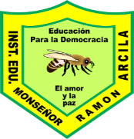
SEDE: Alfonso Reyes Echandia Grado: 1-4
Taller del 23 al 26 de Junio 2020 Ciencias Sociales.

Nombre: _______________________________________________________.

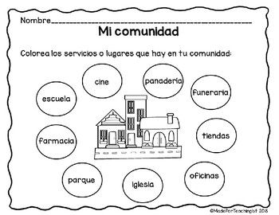

INSTITUCIÓN EDUCATIVA MONSEÑOR RAMÓN ARCILA
SEDE: Alfonso Reyes Echandia Grado: 1-4
Taller del 23 al 26 de Junio 2020 Ciencias Sociales (Cátedra de paz)

Nombre: _______________________________________________________.

COLOREA A TU GUSTO.

